Resumo

O objetivo deste trabalho é desenvolver um sistema de controle inteligente de velocidade para automóveis. Esse sistema deve ser capaz de ler a velocidade do automóvel e controlar a aceleração do mesmo para manter essa velocidade de acordo com àquela desejada pelo motorista. Para isso, o sistema deve contar com um servo-motor capaz de acionar o cabo do acelerador do automóvel e também obter a velocidade atual e o estado do pedal do acelerador por meio de uma interface com a CPU do automóvel. Quando o usuário mantém uma velocidade constante por 4 segundos, o sistema entende que deve ficar responsável por manter essa velocidade até que o pedal do acelerador seja novamente acionado pelo motorista.

O desenvolvimento do sistema é focado em utilizar ferramentas de código livre e dispositivos eletrônicos de baixo custo para manter a velocidade do automóvel constante de forma pervasiva sem que o motorista tenha que acionar botões ou desviar sua atenção da atividade de conduzir o automóvel.

**Palavras-chave:** Controle embarcado, automação, automóvel autônomo, piloto automático, controle de velocidade.

**Lista de Abreviaturas e Siglas**

CaRINA - Carro Robótico Inteligente para Navegação Autônoma

ICMC – Instituto de Ciências Matemáticas e de Computação

DARPA - Defense Advanced Research Projects Agency

OBD-II - On-Board Diagnostics

GPS - Global Positioning System

IDE - Integrated Development Environment

ECU - Engine Control Unit

CAN - Controller Area Network

PWM - Pulse Width Modulation

IoT - Internet of Things

IA - Inteligência Artificial

# CAPÍTULO 1: INTRODUÇÃO

## 1.1. Contextualização e Motivação

A tecnologia tem sido aplicada cada vez mais ao conforto e acessibilidade no transporte, cujo objetivo é oferecer ajuda ao motorista para enfrentar o trânsito e problemas de mobilidade. Por isso, tem aumentado o número de pessoas que procuram automóveis com sistemas mais sofisticados em prol de seu conforto, como faróis adaptáveis, advertência de proximidade, sensoriamento que monitora pontos cegos, piloto automático, entre outros (TECNOLOGIA, 2012).

Neste trabalho será abordado um dos itens mais antigos criados com o objetivo de facilitar a vida do motorista, o *cruise control*, comumente traduzido como “piloto automático”, que nada mais é do que um sistema que mantém a velocidade do automóvel constante. O *cruise control* atualmente desenvolvido para automóveis comerciais é mais sofisticado do que o inicialmente concebido na década de 1950 (TEETOR, 1950), contando com o uso de sensores para garantir uma distância segura de outros automóveis. E não pode ser comparado aos projetos de automóveis autônomos, por exemplo o *Google Self-Driving Car* (GOOGLE, 2015), o CaRINA (Carro Robótico Inteligente para Navegação Autônoma) do ICMC-USP (Instituto de Ciências Matemáticas e de Computação) (CARINA2, 2015) ou os automóveis que competem nas competições do DARPA (*Defense Advanced Research Projects Agency*), pois estes são automóveis modificados estruturalmente ou construídos com o intuito de serem autônomos.

Itens como o *cruise control* moderno, no qual além de escolher a velocidade desejada o motorista deve selecionar também a distância de segurança a ser observada por meio de algum dispositivo de interface entre o motorista e o sistema, tem sido implementados de fábrica nos automóveis mais novos e luxuosos. E nos modelos mais econômicos, o *cruise control* mais simples que somente controla a velocidade (RODAS, 2015). Entretanto, nos modelos mais antigos, este item não vem incluso de fábrica, mas é possível ser adicionado por terceiros por um valor próximo dos R$ 3.000,00 (referencia), dependendo do modelo e marca do automóvel. Dado o alto custo para a adição do *cruise control* em um automóvel, este trabalho visa a construção de um sistema similar, utilizando itens de baixo custo, sem a necessidade de dispositivos de interface entre o motorista e o sistema, e com o mínimo de modificações no automóvel.

## 1.2. Objetivo

#### 1.2.1. Objetivo Geral

O objetivo deste trabalho é desenvolver um sistema inteligente capaz de controlar a velocidade de automóveis, utilizando ferramentas de código livre e dispositivos eletrônicos de baixo custo para manter a velocidade do automóvel constante de forma pervasiva sem que o motorista tenha que acionar botões ou desviar sua atenção da atividade de conduzir o automóvel. Esse sistema deve ser capaz de ler a velocidade do automóvel por meio da interface de diagnóstico OBD-II (*On-Board Diagnostics*) e controlar a aceleração do mesmo para manter essa velocidade de acordo com a especificação do motorista. Para isso, o sistema deve contar com um servo-motor capaz de acionar o cabo do acelerador do automóvel. As ferramentas selecionadas para o projeto são: um Arduino Pro Mini (ARDUINO, 2015), um módulo Bluetooth (BTH-07, 2015), um servo-motor Tower Pro MG996 (referencia do servo) e um Módulo de diagnóstico OBD-IIBluetooth ELM327 (referencia ELM).

O automóvel escolhido para esse projeto foi um Mitsubishi Pagero TR4, pois essa marca possui acelerador mecânico controlado por cabo. Isso permite que se controle a aceleração do automóvel diretamente no cabo do acelerador, evitando que seja necessário enviar comandos específicos para a ECU (*Engine Control Unit*). Esse sistema obtém a velocidade atual e o estado do pedal do acelerador da interface de diagnóstico do automóvel OBD-II. Essas informações são obtidas por meio de um módulo adaptador com Bluetooth (ELM327) conectado à interface OBD-II. O sistema de controle é conectado ao adaptador ELM327 por meio de um módulo Bluetooth HC-05 (GRCBYTE, 2014).

Quanto à operação do sistema, o usuário deve levar o automóvel até a velocidade que deseja conduzir, mantendo-a constante (com variação de mais ou menos 4 Km/h) por 4 segundos. A partir daí o sistema emite um sinal luminoso e o pedal do acelerador deve ser liberado em até 2 segundos. A partir deste momento o sistema entende que deve ficar responsável por manter a velocidade constante até que o pedal do acelerador seja novamente acionado pelo motorista, ultrapassando a aceleração atual controlada pelo sistema. Desta forma, o sistema de controle automático de velocidade proposto se diferencia dos já existentes, que utilizam botões para se ajustar manualmente a velocidade que o automóvel deve seguir. Isso faz com que o controle do automóvel seja realizado de forma mais pervasiva ao usuário (referencia).

#### 1.2.2. Objetivos específicos

O sistema de controle automático de velocidade para automóveis deve apresentar as seguintes características:

* Ler dados de velocidade do módulo de diagnóstico OBDII Bluetooth ELM327;
* Acessar os dados de velocidade com um micro controlador Atmega328 (ref) programado como Arduino, via módulo Bluetooth BTH-07;
* Controlar a aceleração do motor do automóvel exercendo tração no cabo do acelerador por meio de um servo-motor 15kg/cm;
* Usar um controlador PID (*Proportional-Integral-Derivative Controller*) para controlar a velocidade do automóvel, manipulando a aceleração do mesmo;
* Possuir um sistema de abortar a função de controle de velocidade por meio de um botão de “pânico” que pode ser acionado pelo motorista;
* Ser implementado e calibrado para um automóvel Mitsubishi Pajero TR4 Flex modelo 2010;
* Utilizar itens de baixo custo e que exijam o mínimo possível de modificações no automóvel.

## 1.3. Organização da Monografia

Este trabalho está estruturado em três capítulos, divididos da seguinte forma:

* Revisão bibliográfica: apresentação dos conceitos, ferramentas e técnicas para o entendimento do trabalho;
* Desenvolvimento: apresentação do desenvolvimento do sistema, além dos resultados obtidos com os testes;
* Conclusão: validação dos objetivos do trabalho e considerações finais.

# CAPÍTULO 2: REVISÃO BIBLIOGRÁFICA

## 2.1. Considerações Iniciais

O desenvolvimento desse trabalho envolve a utilização de diferentes tecnologias e componentes utilizados ao longo da implementação do sistema de controle de velocidade. As subseções seguintes apresentam um embasamento teórico sobre essas tecnologias, caracterizando os aspectos mais importantes para a execução deste trabalho.

## 2.2. Conceitos e Técnicas Relevantes

#### 2.2.1. Controlador proporcional integral derivativo

Um controlador proporcional integral derivativo ou PID calcula continuamente um "valor de erro" como a diferença entre uma medida da variável de processo e um desejado ponto de ajuste. O controlador tenta minimizar o erro ao longo do tempo por ajuste de uma variável de controle que une as ações proporcional, integral e derivativa (PID, 2015). O processo de controle PID é mostrado na Figura 1, na qual o processo gera um valor *y(t)*, adicionando um valor esperado *r(t)* gera-se um erro *e(t)* que passa pelas equações proporcional, integrativa e derivativa, resultando em um valor de ajuste *u(t)* para realimentar o processo, até a estabilização do sistema no valor esperado.

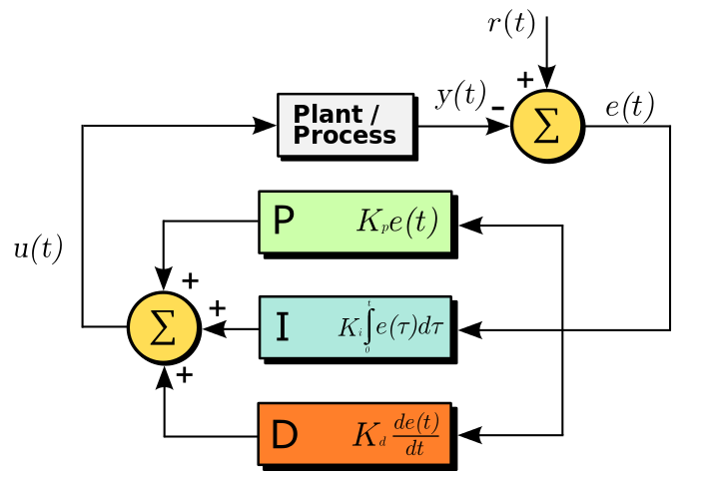

Figura 1: Diagrama de um PID

No caso deste trabalho, o valor *y(t)* é a posição do pedal do acelerador lida em tempo real e o *r(t)* é a posição do pedal do acelerador definida pelo motorista como a que deve ser a mantida constante.

#### 2.2.2. *Cruise Control*

Na década de 1940, Ralph Teetor, inventor cego, construiu o primeiro protótipo de controlador de velocidade (TEETOR, 1950), em Hagerstown, Indiana (Estados Unidos). Como presidente da Perfect Circle Corporation passou os 30 anos seguintes desenvolvendo, testando e abrindo o mercado para controladores de velocidade. Na década de 1960 a Perfect Circle é comprada pela Dana Corporation e posteriormente por divisões da empresa é fundada a Precision Controls Division que é comprada pela Rostra Technologies, tornando-se a Rostra Precision Controls.

No Brasil, em 1997 a Dalgas Precision Equipments inicia suas atividades no mercado brasileiro como representante exclusiva da Rostra Precision Controls para implantar a comercialização do piloto automático e outros produtos fabricados por esta empresa. Com uma pesquisa recente dos usuários do piloto automático da empresa, descobriu-se que os principais motivos para a aquisição do equipamento são: conforto, saúde, economia de combustível e diminuição de multas de trânsito (referencia).

#### 2.2.3. Arduino

O Arduino foi desenvolvido com intuito de ser uma plataforma de fácil entendimento, e de fácil programação, sendo multi plataforma e tendo diversos módulos a parte que podem ser acoplados para aumentar suas funções básicas. Uma vantagem desta plataforma é sua grande comunidade que trabalha com a filosofia *open source* (OPENSOURCE, 2015), divulgando projetos gratuitamente, desde os mais simples até projetos bem complexos. De acordo com o site oficial (ARDUINO, 2015), o Arduino é uma plataforma de prototipagem eletrônica de hardware livre, com suporte de entrada e saída embutido e uma linguagem de programação padrão. O objetivo desse projeto de hardware livre é criar ferramentas que são acessíveis, com baixo custo, flexíveis e de fácil utilização por artistas e amadores.

O Arduino consiste de um microprocessador Atmega programado com um software específico desenvolvido pelo usuário em uma IDE (*Integrated Development Environment*) simples que contém as configurações do tipo de *hardware* (modelo do Arduino), porta do computador usada, bibliotecas utilizadas, etc.

#### 2.2.4. Protocolo OBD-II

O OBD (*On-Board Diagnostics*) (OBD, 2015), ou diagnóstico de bordo, é uma interface padrão criada pela indústria automotiva na década de 1990, que permite que qualquer computador acesse e leia as informações processadas pela central eletrônica do automóvel. Essas informações podem variar de acordo com o automóvel; modelos mais simples terão menos informações que os modelos mais completos (FLATOUT, 2015).

O protocolo OBD-II, é um aperfeiçoamento do OBD tanto em capacidade quanto padronização. A norma OBD-II especifica o tipo de conector de diagnóstico e sua pinagem, os protocolos de sinalização elétricos disponíveis e o formato de mensagens. A mensagem é baseada em um código de requisição de 4 dígitos hexadecimais precedido de uma letra: P para o motor e transmissão, B para a carroceria do automóvel, C para chassis e U para a rede CAN (*Controller Area Network*) (OBD, 2015). Dos 4 dígitos, os dois primeiros definem o modo, descrito na Tabela I do Anexo A. Enquanto os dois últimos dígitos se referem a informação específica que se quer obter, e sua devida resposta, em hexadecimal, é diferente para cada código. Como pode ser visto na Tabela II do Anexo A.

#### 2.2.5. Módulo de diagnóstico *OBD-II* *Bluetooth* ELM 327

O ELM327 (ELM327, 2014) funciona como uma ponte entre as portas OBD-II e uma interface RS232 padrão. O ELM327 é baseado em outros circuitos integrados, o ELM320, o LM322 e o ELM323 e foram adicionados a ele 7 protocolos CAN. O resultado é um circuito integrado que pode automaticamente perceber e converter a maioria dos protocolos que estão em uso atualmente (CERQUEIRA, BEZERRA, *et al.*, 2009).

Há várias opções de Módulos com o circuito ELM327, com interfaces via cabos, Módulos WiFi e Módulos Bluetooth. Entre as opções de menor custo está o Módulo ELM327 Bluetooth, o que o torna muito popular. Após conectado ao automóvel, o módulo começa a emitir as informações que o automóvel dispõe, e essas informações podem ser resgatadas pelo computador ou pelo celular, com auxílio de softwares que compreendam as informações do protocolo OBD-II ou apenas um monitor serial.

## 2.3. Trabalhos Relacionados

O documento de título “*Remote Exploitation of an Unaltered Passenger Vehicle*” (“A exploração Remota de um Automóvel de Passageiros Inalterado”) (MILLER e VALASEK, 2015) é um guia de como os autores Dr. Charlie Miller e Chris Valasek, “hackearam” um Jeep Cherokee 2014, sem modificar a parte mecânica ou arquitetural do automóvel, utilizando-se apenas de falhas de software da central multimídia do automóvel, que atualmente já foram corrigidas.

O projeto de título “*OBD-II Arduino Car Information Display*” (KONCHA, 2014) propõe um display de diagnóstico em tempo real, mostrando as informações que da ECU do automóvel. Porém, a conexão entre o Arduino e o OBD-II é feita via cabo serial, facilitando o processo de comunicação.

O projeto de título “*Adding a bit of Arduino to my old Toyota RAV4*” (BOUGAKOV, 2013), visa a comunicação do módulo de diagnóstico OBD-II Bluetooth com o Arduino, adicionando algumas funções por meio de dispositivos adicionais, como GPS (*Global Positioning System*).

O projeto de título “OBDII HC-05” (GRCBYTE, 2014) é um guia de comunicação entre o módulo ELM327 e o módulo Bluetooth HC-05 conectado ao Arduino. Nele é descrito passo-a-passo como fazer a comunicação entre os módulos, como interpretar os dados provindos do ELM327 e exemplos de código para Arduino que tratam essas informações.

#### 2.3.1. Projeto do Carro Autônomo da Google

O “*Google self-driving car Project*” (GOOGLE, 2015), como mostrado na Figura 2 é um dos exemplos mais famosos de direção autônoma, pois seu grupo de desenvolvimento conta com engenheiros que participam dos desafios da DARPA (uma série de corridas de automóveis autônomos organizada pelo Governo dos EUA).

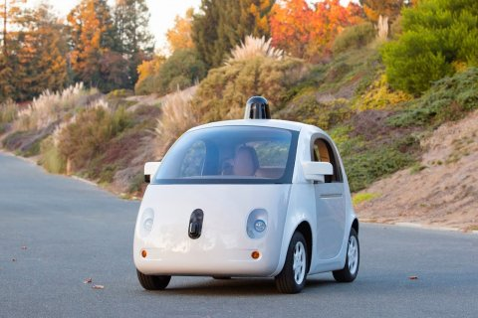

Figura 2: Carro Autônomo da Google

O projeto aborda mais que uma central multimídia ou piloto automático, pois o automóvel é construído sob medida para atender aos requisitos de segurança e autonomia, além de ter sensores de alto nível de complexidade. Por exemplo, o sistema de transmissão elétrica é limitado a uma velocidade máxima de 40 km/h, o para-brisa é flexível e a parte frontal é feita de espuma para amortecer o choque no caso de uma colisão com pedestre ou ciclista e há dois sistemas diferentes que controlam direção e freio, mas ainda falta um controle manual (GIZMODO, 2015).

#### 2.3.2. CaRINA 2

O CaRINA é um projeto com uma proposta parecida com a da Google, entretanto o automóvel utilizado é um modelo padrão e menos modificado, ou seja, um automóvel já comercial com modificações para que seja autônomo. O CaRINA 2 (CARINA2, 2015) é o segundo protótipo do projeto, mostrado na Figura 3, e conta com mais sensores e tecnologia mais nova. Ainda está em fase de desenvolvimento, mas tem sido testado em situações controladas e obtido bons resultados (OLIVEIRA, 2013).

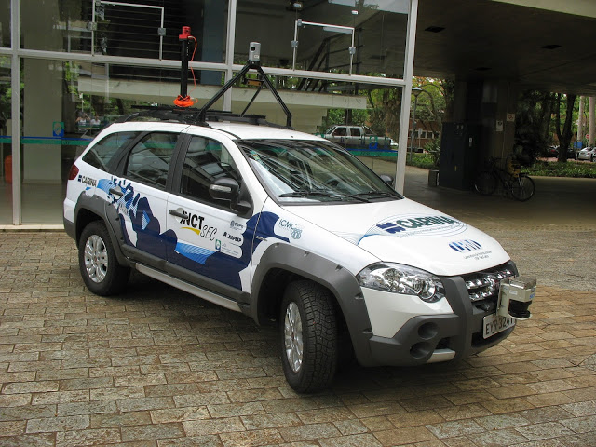

Figura 3: CaRINA 2

## 2.4. Considerações Finais

Cada um dos projetos relacionados citados contribuiu para o desenvolvimento deste trabalho, tanto como fonte de informação sobre novas tecnologias e componentes, como base de codificação para o software do Arduino. Segue o capítulo de desenvolvimento propriamente dito.

# CAPÍTULO 3: DESENVOLVIMENTO

Para desenvolver este trabalho, dois sistemas distintos foram desenvolvidos: sistema de controle de velocidade e sistema pervasivo. O diagrama geral pode ser visto na Figura 4.

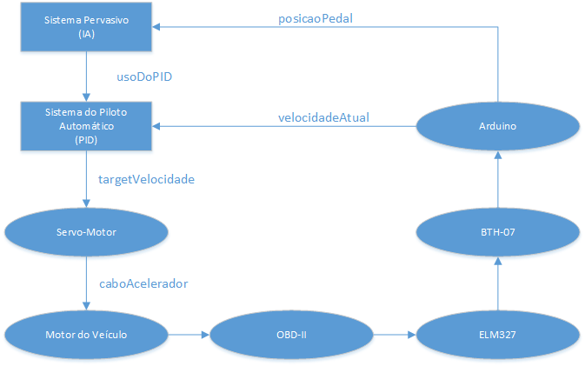

Figura 4: Diagrama do Projeto

O diagrama mostra o fluxo de informações dentro do sistema geral, cada retângulo representa um sistema desenvolvido neste trabalho, enquanto as elipses representam os componentes físicos utilizados.

Para descrever o desenvolvimento do trabalho como um todo, esta seção será dividida em duas subseções: Desenvolvimento do sistema do controlador de velocidade e Desenvolvimento do sistema pervasivo.

## 3.2. Desenvolvimento do sistema pervasivo

“O conceito de computação pervasiva implica que o computador está embarcado no ambiente de forma invisível para o usuário. Nesta concepção, o computador tem a capacidade de obter informação do ambiente no qual ele está embarcado e utilizá-la para dinamicamente construir modelos computacionais, ou seja, controlar, configurar e ajustar a aplicação para melhor atender as necessidades do dispositivo ou usuário.” (ref). O desenvolvimento e software do bloco “Sistema Pervasivo” do diagrama geral serão descritos nas subseções a seguir.

#### 3.2.1. Lógica do sistema pervasivo

O sistema geral visa o mínimo de modificações no automóvel e da sua definição, o sistema pervasivo não necessita de nenhuma interface entre o motorista e o sistema, usando apenas os componentes já disponíveis ao sistema e automóvel, no caso o Arduino e o pedal do acelerador. Seu funcionamento é contínuo, ou seja, a cada iteração o módulo de IA avalia se a velocidade se manteve constante por pelo menos 4 segundos (utilizando uma faixa de tolerância de velocidade, na qual o motorista deve manter uma variação máxima de 5km/h) e antes de 2 segundos tira o pé do acelerador, o sistema do PID entra em ação e mantêm a velocidade constante. Isso irá ocorrer até que o motorista acione o pedal do acelerador, fazendo com que o valor da aceleração ultrapasse o valor atual do controlador. Nesse instante, o sistema retorna o controle da velocidade do automóvel para o motorista. O sistema pode interromper o controle também se o pedal do freio for acionado (o que é monitorado por uma chave instalada na base do pedal) ou se o motorista acionar o botão de pânico.

#### 3.2.2. Detalhamento do algoritmo pervasivo

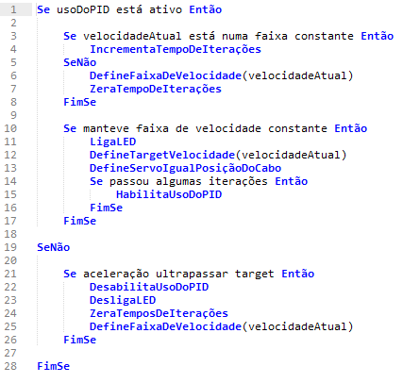

Figura 5: Pseudocódigo do Sistema Pervasivo

A Figura 5 descreve em pseudocódigo a rotina da IA (Inteligência Artificial). Inicialmente, todas as flags de sinalização estão definidas como falsas, todos os contadores estão zerados e o LED desligado. Na função de loop do sistema(falo assim da função loop???????) a função de IA é chamada a cada iteração.

A primeira verificação refere-se a flag que indica se o PID está agindo no sistema. Caso ele não esteja agindo, verifica-se se o motorista pisou no pedal a fim de obter o controle novamente, desabilitando todas as flags de controle e zerando os contadores. Caso ele esteja agindo, faz a segunda verificação.

A segunda verificação refere-se a faixa de velocidade. Caso a velocidade estiver dentro da faixa estipulada, incrementa-se o contador de iterações, caso contrário, zera-se o contador e redefine a faixa de velocidade.

A terceira verificação refere-se ao número de iterações necessárias para que o sistema notifique o motorista que deseja entrar em ação. Caso o contador de iterações chegue a esse valor, o sistema liga a luz do LED, define o alvo de velocidade que deve ser mantido e define a posição do servo como a atual posição do cabo, para evitar uma mudança abrupta de velocidade.

A quarta verificação refere-se ao tempo em que o PID deve esperar para ser de fato acionado, então o sistema habilita a flag de uso do PID e a partir daí o sistema usa o PID para manter a velocidade constante, só voltando o controle ao motorista se for acionado o pedal do acelerador acima da aceleração mantida pelo módulo.

## 3.3. Desenvolvimento do sistema do controlador de velocidade

O bloco “Sistema do Piloto Automático” do diagrama geral pode ser visto na Figura 6. Seu desenvolvimento e software foram concebidos no TCC1(ref) e a subseção 3.3.2 resume seu conteúdo, as subseções seguintes tratam das modificações necessárias para viabilizar este trabalho.

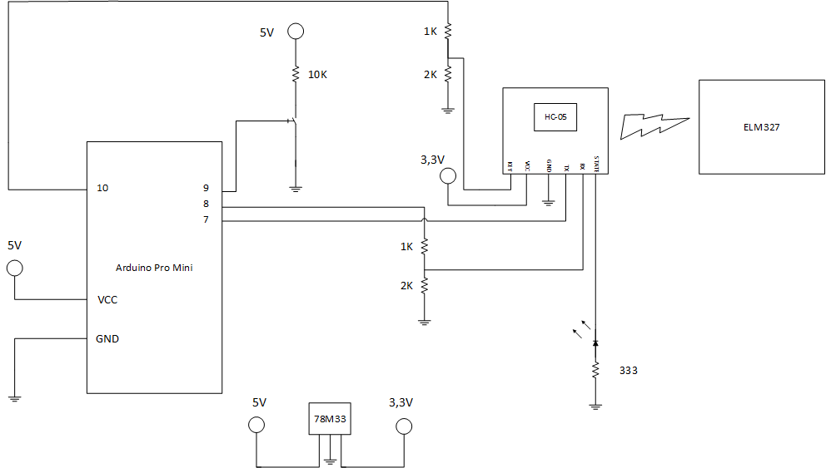

Figura 6: Circuito do sistema de piloto automático

#### 3.3.1. Desenvolvimento do TCC1

O TCC1 realizou uma pesquisa de viabilidade com o propósito de comunicar o sistema à ECU sem modificações estruturais no automóvel, o que levou ao uso do diagnóstico OBD-II. Para os dois trabalhos o módulo ELM327 foi o escolhido por ser a opção mais barata entre os módulos de comunicação OBD-II. Apesar de sua comunicação ser problemática, devido aos problemas de comunicação Bluetooth, o software atual foi remodelado para resolver o problema de pareamento e leitura dos dados do automóvel, utilizando funções de verificação de erro que aumentam o delay e setam o protocolo correto para o automóvel.

**3.3.2. Modificações para o TCC2**

Do sistema proposto no TCC1, algumas modificações foram necessárias, a fim de resolver problemas encontrados no TCC1 e melhoria do sistema. As subseções a seguir tratam especificamente do que foi desenvolvido neste trabalho.

##### 3.3.2.1. Materiais Utilizados

Como tratado nas limitações do TCC1, os materiais utilizados interferem no funcionamento do sistema, e os materiais propostos como melhoria foram adquiridos, entre eles o servo-motor e o cabo OBD-II/Serial. Entretanto, o cabo OBD-II/Serial foi adquirido apenas por ser de menor custo (5 dólares) em relação aos disponíveis no Brasil (150 reais), mas sem um módulo de comunicação CAN-BUS, que é necessário para comunicar-se com o Arduino e por isso não foi utilizado.

###### 3.3.2.1.1. Arduino

Para este projeto, foi mantido o Arduino do TCC1, um Arduino Pro Mini Atmega 328 5V/16MHz, que custa em torno de $4 (ref), facilmente adquirido pela internet ou em lojas de eletrônica do Brasil.

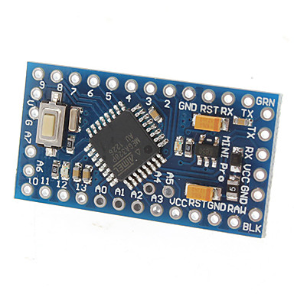

Figura 7: Arduino Pro Mini

###### 3.3.2.1.2. BTH-07

Para este projeto foi mantido o módulo Bluetooth do TCC1, um BTH-07, que custa em torno de $10 (ref), facilmente adquirido pela internet, mas de difícil acesso em lojas de eletrônica do Brasil, por ser um componente antigo.

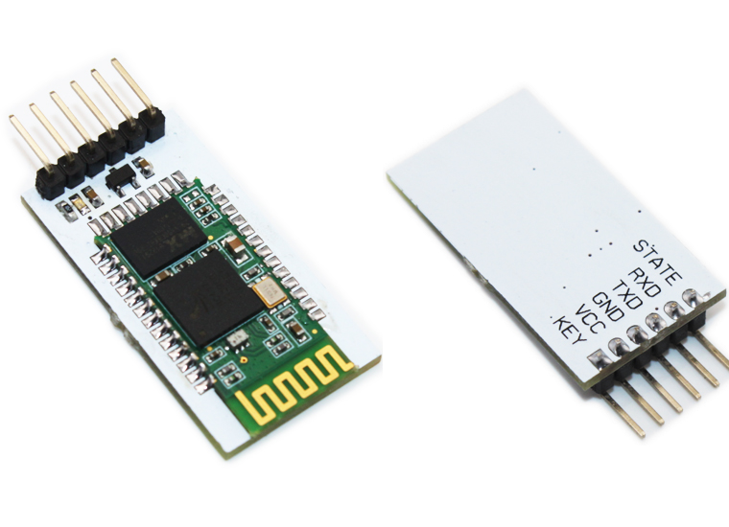

Figura 8: Módulo Bluetooth BTH-07

###### 3.3.2.1.3. ELM-327

Para este projeto foi mantido o módulo de diagnóstico Bluetooth OBD-II do TCC1, um ELM327, que custa em torno de R$30 (ref), facilmente adquirido pela internet ou em lojas de eletrônica do Brasil.

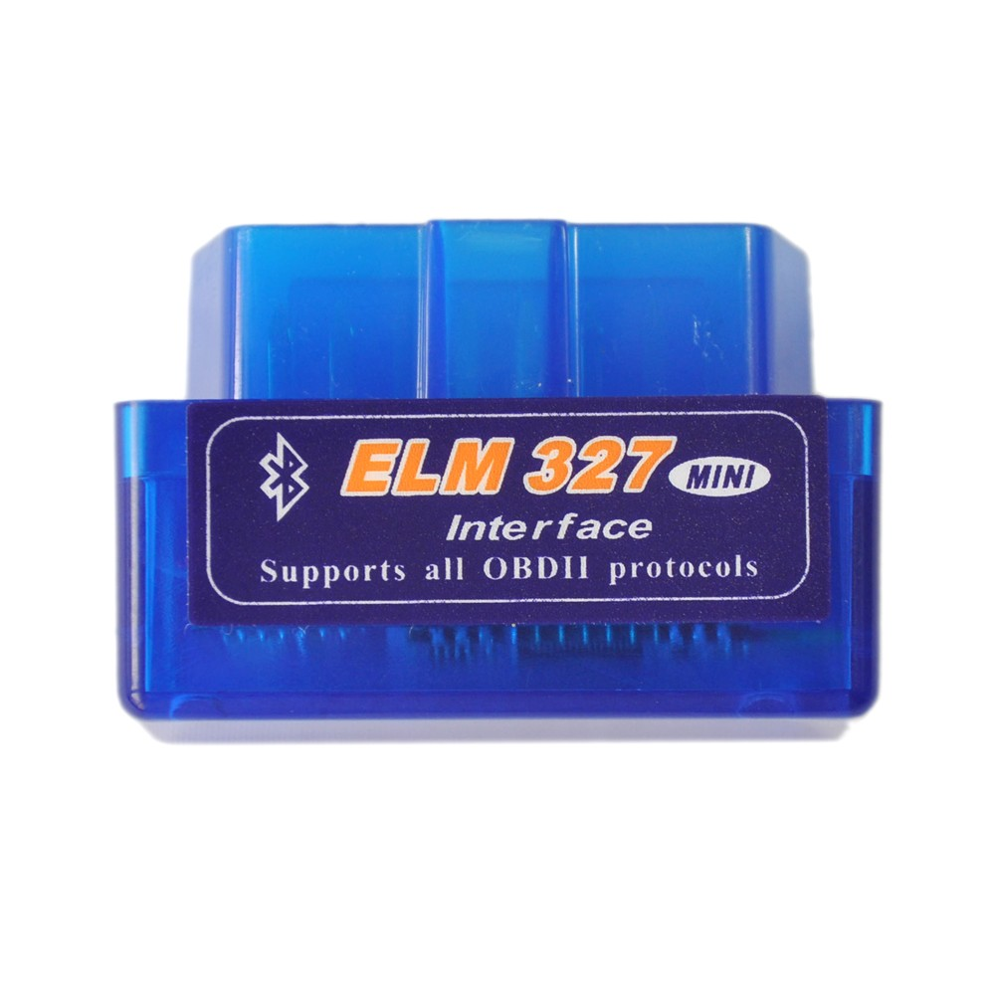

Figura 9: Módulo de Diagnóstico Bluetooth ELM327

###### 3.3.2.1.4. Servo-motor

Para este projeto, ao invés do Motor DC 12V utilizado no TCC1, foi utilizado um servo-motor MG636, que custa em torno de R$30 (ref), facilmente adquirido pela internet ou em lojas de eletrônica do Brasil.

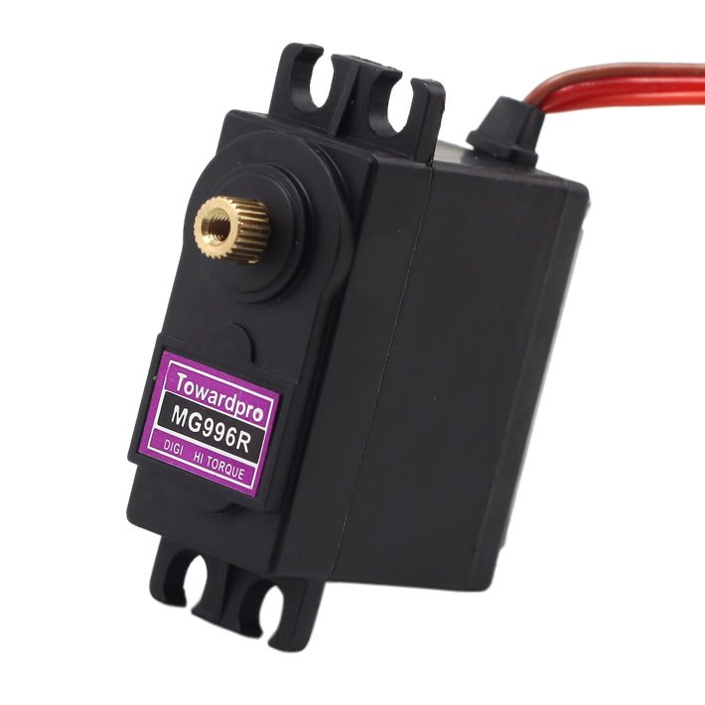

Figura 10: Servo-motor Toward Pro MG996 15Kg/cm

###### 3.3.2.1.4. Regulador de tensão

Para este projeto foi mantido o regulador de tensão do TCC1, um 78M33, que custa em torno de R$3 (ref), facilmente adquirido pela internet ou em lojas de eletrônica do Brasil.

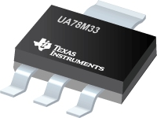

Figura 11: Regulador de tensão 78M33 de 5V para 3.3V

##### 3.3.2.2. Software

Todas as etapas do desenvolvimento dos softwares para testes e dados coletados estão disponíveis no github (referencia) e serão citadas as referências para cada etapa.

Para o desenvolvimento do software do TCC2, a base utilizada foi o software final desenvolvido no TCC1, que utilizava um potenciômetro para leitura da posição do motor DC, um PID simples e entrada via serial para definir o target de velocidade.

A primeira etapa (testePID), foi reajustar o PID para o servo-motor, alterando suas constantes e definindo limites de rotação do servo-motor, que varia de 0 a 180 graus. Com os dados coletados da leitura do potenciômetro (A0), devido a sensibilidade do servo-motor, apenas os ajustes nas constantes do PID não surtiram um resultado favorável, pois a curva de velocidade ultrapassava seu target, necessitando de um freio, como mostrado na Figura 12. Portanto, foi inserida uma nova componente, o freio, que será detalhada na seção a seguir.

Figura 12: Curva de velocidade com controle do PID simples

Com o novo PID (testePIDFreio), a curva da velocidade se manteve mais próxima da curva do target, como mostrado na Figura 13.

Figura 13: Curva de velocidade com controle do PID novo

Com o sistema ajustado, a função de IA pôde ser implementada (testeIA), necessitando apenas de mais um potenciômetro (A1) para simular a posição do pedal do acelerador, excluindo assim a entrada via serial para definir o target da velocidade.

Na simulação, a leitura de A1 é uma entrada do sistema, enquanto a leitura de A0 é uma entrada de controle do sistema, a velocidade atual do automóvel – o alvo escolhido para ser mantido. As Figuras 14, 15 e 16 mostram o sistema construído para simular a atuação do controlador no automóvel.

Figura 14: Circuito montado para a simulação do PID

Figura 15: Circuito montado para a simulação do PID com IA

Figura 16: Circuito montado para o teste no automóvel

###### 3.3.2.2.1. Modificações do PID

No desenvolvimento do PID, apenas o ajuste das constantes usadas no algoritmo (Kp, Ki e Kd) não foram suficientes para que o sistema conseguisse controlar a velocidade adequadamente, pois na simulação com potenciômetro o servo-motor não conseguia responder em menos de 300ms sem erros e ia além do target estipulado, como mostrado na Figura 12. Por conta desse problema, foi implementada uma nova componente do PID, o freio.

Com a inserção do freio, quando a velocidade se aproxima do target o freio puxa com mais força a curva para respeitar o alvo e para de atuar assim que o alvo é alcançado, como mostrado na Figura 13.

O freio é baseado numa função matemática que é proporcional a inclinação da curva e inversamente proporcional ao quadrado do erro. Além disso, o sinal da função é alterado para seu oposto, a fim de que atue como um puxão.

F = delta / erro²

Figura 17: Curva de velocidade com controle do PID simples

Figura 18: Curva de velocidade com controle do PID novo

Analisando os gráficos das Figuras 17 e 18, pode-se notar que o uso do freio no PID surtiu uma grande melhora no objetivo de manter a curva de velocidade igual ao alvo definido.

**3.3.3. Teste da IA**

Para este ambiente simulado, foram feitos diversos testes: o constante uso do PID para controlar o servo; o uso do PID após o motorista soltar o pedal do acelerador; e o uso do PID após a velocidade ser mantida****justificar como q isso foi a melhor opção?**** (testeIA1,2,3). Os gráficos das Figuras 19, 20 e 21 demonstram a evolução do sistema.

Figura 19: Curva de velocidade com IA e PID constante

Figura 20: Curva de velocidade com IA e PID atuando após o motorista soltar o pedal

Figura 21: Curva de velocidade com IA e PID atuando após o motorista manter a velocidade

Com os resultados obtidos no ambiente simulado, os testes no automóvel foram possíveis.

**3.3.3. Teste no automóvel**

Ao iniciar os testes do software simulado no automóvel, foi descoberto um problema com os timers internos do Arduino, quando se utiliza a biblioteca Servo.h, pois o timer que controla o programa é prejudicado com o timer da biblioteca do servo. Portanto, uma a leitura dos dados do automóvel não eram possíveis quando o servo era controlado.

Para resolver o problema, foi alterada biblioteca Servo.h para a PWM.h, que tem implementadas funções que não prejudicam os controles dos timers internos do Arduino.

.......

**3.4. Resultados Obtidos**

Com a integração dos sistemas de controle de velocidade e o módulo pervasivo, foi necessário um ambiente simulado para evitar acidentes com o automóvel. Este ambiente simulado gerou um refinamento no controlador PID, devido a sensibilidade das leituras dos potenciômetros utilizados. Entretanto, para o teste no automóvel, este refinamento não foi necessário. Com isso, o ciclo geral foi fechado e o teste do sistema completo no automóvel foi realizado.

#### 3.5. Dificuldades, Limitações e Trabalhos Futuros

Das dificuldades do desenvolvimento do trabalho, pode-se considerar o difícil acesso no Brasil de componentes eletrônicos, o que fez com que parte do projeto tivesse que ser construído e testado de forma improvisada até a chegada dos componentes necessários. Além da falta de componentes, a documentação dos mesmos é precária e até mesmo incorreta, como no caso do manual dos módulos Bluetooth que continham comandos que não existiam ou com muito pouca documentação. Isso acontece porque esses dispositivos são implementados na China e a documentação disponível muitas vezes é uma tradução precária do Chinês para o Inglês.

Das limitações para o desenvolvimento, pode-se considerar a falta de recursos para a aquisição de um componente, como o cabo serial/OBD-II que facilitaria o desenvolvimento do projeto, entretanto o seu alto custo (R$ 150,00) limitou o desenvolvimento do trabalho.

Como trabalho futuro, pode-se aprimorar o sistema com o uso de um cabo de interface serial/OBD-II (padrão RS232 para CAN), assim as vantagens dessa implementação seriam: a diminuição do ruído causado tanto na leitura dos dados do automóvel, como no circuito eletrônico; e principalmente a diminuição do tempo enbtre as iterações de 300 ms para 15 ms. Outra possibilidade é integrar as informações do sistema com a Internet, ou seja, integrando o automóvel ao IoT (Internet of Things) e as aplicações disso são muitas, por exemplo: integrar informações de GPS, mapas e aplicativos de trânsito como o Waze (WAZE, 2015), utilizando recursos de trânsito para regular a velocidade do automóvel e evitar infrações, considerando a sinalização de trânsito; ou usar as informações de taxa de combustível do automóvel para alertar o motorista de um posto de combustível próximo com preços mais baixos.

## 3.6. Considerações Finais

O ciclo do sistema de controle foi fechado com a integração dos sistemas de controle de velocidade e IA, o que possibilitou a realização dos testes no automóvel. Mesmo com algumas limitações e problemas no desenvolvimento, o sistema final proposto foi concebido e operou como esperado. O sistema foi capaz de manter o controle da velocidade do automóvel dentro de uma variação de **** Km/h e trabalhou de forma pervasiva, permitindo que o usuário se concentrasse melhor na atividade de conduzir o automóvel. O próximo capítulo aborda a conclusão do trabalho.

# CAPÍTULO 4: CONCLUSÃO

................................................................................

## 4.1. Contribuições

Este projeto produziu um protótipo de sistema de controle automático de velocidade de automóveis, caracterizando-se por ter fechado o laço de controle responsável por ler a velocidade atual do automóvel a partir da interface de diagnóstico OBD-II e controlar o cabo do acelerador do motor do automóvel para manter a velocidade desejada. Além disso, as alterações propostas no PID com a inclusão do fator freio podem contribuir para outras aplicações deste tipo de estratégia de controle em diversos sistemas, não apenas para o controle de velocidade de automóveis. Apesar de não terem sido realizados testes de campo, conduzindo o automóvel em movimento em estrada por questões de segurança, este projeto deixa documentado todo um processo de solução dos problemas encontrados para que todos os módulos do sistema pudessem se comunicar e trocar informação. As informações contidas neste trabalho devem servir de ponto de partida para que em trabalhos futuros uma versão mais robusta das partes eletrônicas e mecânicas do sistema possam ser implementadas e então testadas com mais segurança no automóvel em movimento.

## 4.2. Considerações sobre o Curso de Graduação

Este trabalho não aborda assuntos restritos à Ciência da Computação, por se tratar de um projeto mecânico, eletrônico e de computação aplicado ao controle de automóveis automotivos. O uso do microcontrolador Arduino necessita da programação em linguagem C, que é uma especialidade da abordagem do curso de Bacharelado em Ciências de Computação e, portanto, sem esse conhecimento, o processo de desenvolvimento do sistema seria mais complexo. Apesar de o foco do curso não ser a eletrônica, algumas matérias de início do curso abordaram o tema, algumas delas ministradas pelo orientador deste trabalho, que foram de essencial importância para o embasamento teórico e prático deste trabalho.

Considerando que um Bacharel em Ciências de Computação tem uma gama de possibilidades de trabalho nas mais diversas áreas, o foco maior em desenvolvimento de software desanima alguns alunos que tem afinidade por hardware. Além de que o desenvolvimento voltado a hardware tem sido cada vez menor, devido à facilidade e ao baixo custo de se obter circuitos complexos prontos do exterior. Uma universidade como a USP, ainda mais no campus de São Carlos, com tanta produção científica voltada à tecnologia, deveria investir mais em manter o aprendizado voltado também à área de hardware.

# REFERÊNCIAS